Ubica los sumandos en la tabla posicional, resuelve las adiciones con canje y luego arma el rompecabezas.

a) 445+ 226 =  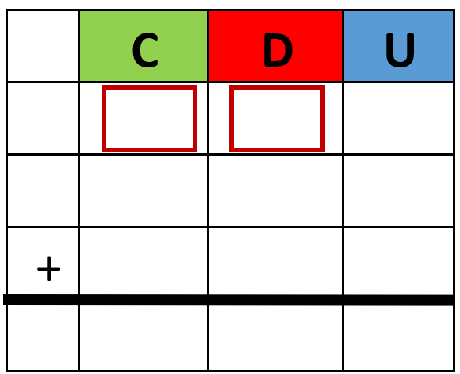 | b) 658 + 243= | c) 385 + 218=
e) 728 + 254 = | f) 351 + 449= | g) 641 + 259=
i) 123 + 197= | j) 578 + 246= | k) 118 + 395=

